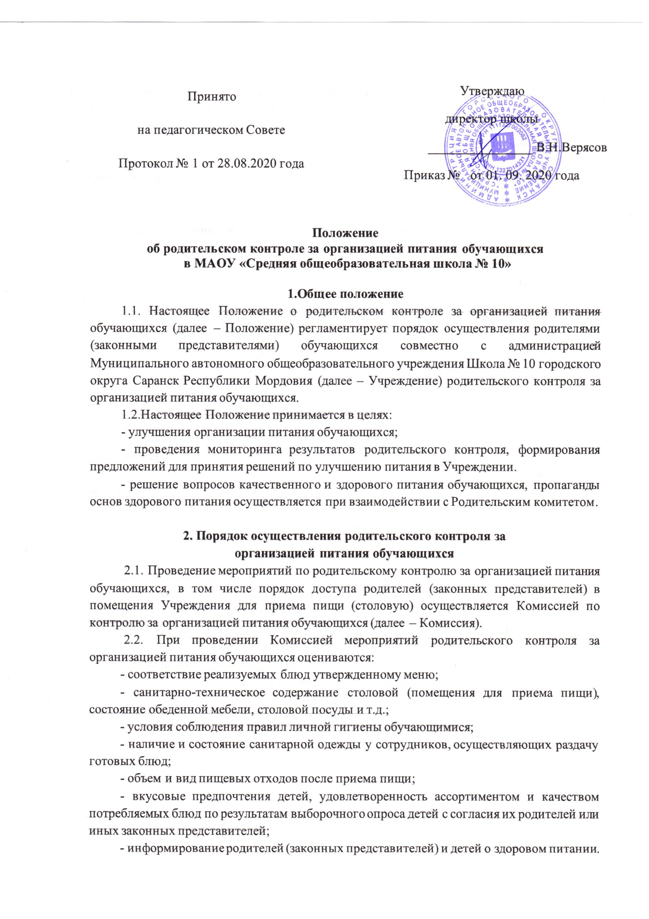
Принято
на педагогическом Совете
Протокол № 1 от 28.08.2020 года
Утверждаю
директор школы
________________ В.Н.Верясов
Приказ № от 01. 09. 2020 года

Положение
об родительском контроле за организацией питания обучающихся
в МАОУ «Средняя общеобразовательная школа № 10»

1.Общее положение
1.1. Настоящее Положение о родительском контроле за организацией питания обучающихся (далее – Положение) регламентирует порядок осуществления родителями (законными представителями) обучающихся совместно с администрацией Муниципального автономного общеобразовательного учреждения Школа № 10 городского округа Саранск Республики Мордовия (далее – Учреждение) родительского контроля за организацией питания обучающихся.
1.2.Настоящее Положение принимается в целях:
- улучшения организации питания обучающихся;
- проведения мониторинга результатов родительского контроля, формирования предложений для принятия решений по улучшению питания в Учреждении.
- решение вопросов качественного и здорового питания обучающихся, пропаганды основ здорового питания осуществляется при взаимодействии с Родительским комитетом.

2. Порядок осуществления родительского контроля за
организацией питания обучающихся
2.1. Проведение мероприятий по родительскому контролю за организацией питания обучающихся, в том числе порядок доступа родителей (законных представителей) в помещения Учреждения для приема пищи (столовую) осуществляется Комиссией по контролю за организацией питания обучающихся (далее – Комиссия).
2.2. При проведении Комиссией мероприятий родительского контроля за организацией питания обучающихся оцениваются:
- соответствие реализуемых блюд утвержденному меню;
- санитарно-техническое содержание столовой (помещения для приема пищи), состояние обеденной мебели, столовой посуды и т.д.;
- условия соблюдения правил личной гигиены обучающимися;
- наличие и состояние санитарной одежды у сотрудников, осуществляющих раздачу готовых блюд;
- объем и вид пищевых отходов после приема пищи;
- вкусовые предпочтения детей, удовлетворенность ассортиментом и качеством потребляемых блюд по результатам выборочного опроса детей с согласия их родителей или иных законных представителей;
- информирование родителей (законных представителей) и детей о здоровом питании.
2.3. Комиссией могут осуществляться иные мероприятия родительского контроля за организацией питания обучающихся в рамках действующего законодательства РФ.
2.4. Организация родительского контроля (работа Комиссии) может осуществляться в форме анкетирования и опроса обучающихся и родителей (законных представителей).
2.6. Итоги проведенных мероприятий и проверок оформляются Комиссией в форме протокола и (или) акта. Протоколы/ акты сдаются Комиссией для хранения заместителю директора по воспитательной работе.

3. Комиссия по контролю за организацией питания обучающихся
3.1. Комиссия является постоянно действующим коллегиальным органом Учреждения для рассмотрения основных вопросов, связанных с организацией питания обучающихся.
3.2. В состав Комиссии входят не менее 2 родителей (законных представителей) обучающихся и не менее 2 представителя администрации Учреждения.
3.3. Родители (законные представители) обучающихся включаются в состав Комиссии на основании представления Родительского комитета (членами Комиссии могут быть как непосредственные члены Родительского комитета, так и родители (законные представители) обучающихся, не являющиеся членами Родительского комитета.
3.4. Персональный и численный состав Комиссии утверждается приказом директора Учреждения.
3.5. Комиссия осуществляет свою деятельность в соответствии с действующим законодательством, Методическими рекомендациями, Уставом Учреждения и настоящим Положением.
3.6. Деятельность членов Комиссии основывается на принципах добровольности участия в его работе, коллегиальности принятия решений, гласности.
3.7. Для осуществления возложенных функций Комиссии предоставлены следующие права:
- получать от повара, медицинского работника и иных ответственных за питание обучающихся лиц Учреждения информацию по организации питания, качества приготовляемых блюд и соблюдения санитарно–гигиенических норм;
- заслушивать на своих заседаниях медицинского работника Учреждения и иных ответственных за питание обучающихся лиц по выполнению ими обязанностей по обеспечению качественного питания обучающихся;
3.8. Заседание Комиссии проводятся по мере необходимости, но не реже одного раза в квартал, если на них присутствует не менее 2/3 ее членов.
3.9. Решение Комиссии принимается большинством голосов из числа присутствующих членов путём открытого голосования и оформляются протоколом.

